Agentic Search 与 RAG：定义、联系与对比
适用场景：LLM 应用研发、AI 架构设计、技术选型 更新时间：2025–2026

1. RAG 是什么
定义
传统 RAG 的工作流程
RAG 的关键组件
RAG 的主要变体
RAG 的优势与局限
2. Agentic Search 是什么
定义
Agentic Search 的工作流程
Agentic Search 的核心能力
Agentic Search 的主流实现模式
3. 两者的联系
演进关系
本质关系
互补关系图
4. 核心对比
全维度对比表
能力雷达图（定性）
5. 架构图对比
传统 RAG 架构
Agentic Search 架构
6. 技术栈对比
RAG 技术栈
Agentic Search 技术栈
7. 选型指南
决策树
快速对照

1. RAG 是什么

定义
RAG（Retrieval-Augmented Generation，检索增强生成） 是一种将外部知识库检索与 LLM 生成能力结合的架构模式。其核心思路是：
LLM 不依赖"记忆"（训练参数），而是在生成答案前先从可信知识库中"查阅"相关文档片段，用检索到的证据来辅助生成。
类比：开卷考试——模型带着参考资料作答，而非纯靠记忆。

传统 RAG 的工作流程
Plain Text
用户提问
│
▼
[查询向量化] ──► 嵌入模型（Embedding Model）
│
▼
[向量检索] ──► 向量数据库（Milvus / Faiss / Qdrant）
│
▼
[上下文注入] ──► Top-K 文档片段 → 拼入 Prompt
│
▼
[LLM 生成] ──► 基于检索结果生成答案
│
▼
最终回答

RAG 的关键组件
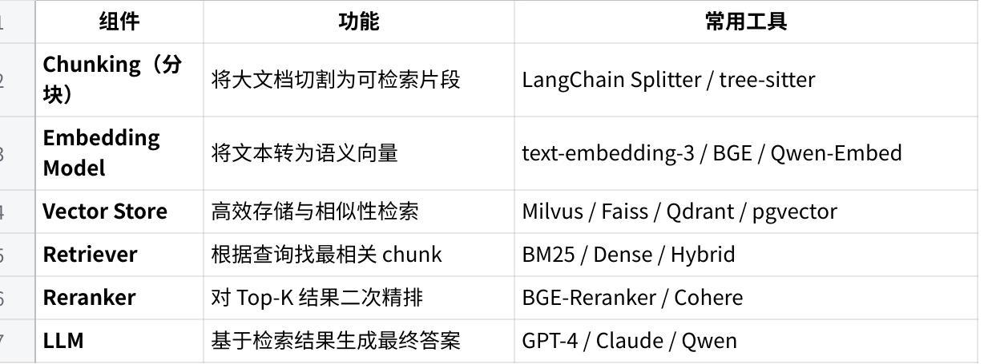
点击图片可查看完整电子表格

RAG 的主要变体
Plain Text
传统 RAG（Naive RAG）
└─ 单次固定检索 → 生成
高级 RAG（Advanced RAG）
├─ HyDE（假设文档嵌入）
├─ RAPTOR（层级摘要树）
├─ Self-RAG（自反思检索）
└─ CRAG（修正型 RAG）
GraphRAG
└─ 知识图谱 + 实体关系检索（适合全局摘要型问题）
Agentic RAG ──► 见第2节

RAG 的优势与局限
✅ 优势
- 知识可实时更新，无需重训练模型
- 答案可溯源、可引用，减少幻觉
- 固定检索路径，延迟低且可预测
- 适合知识密集型 QA 场景
❌ 局限
- 单次 top-k 检索，无法处理多步推理
- Chunking 破坏文档结构，语境可能丢失
- 复杂问题（跨文档、多跳）表现差
- 检索质量高度依赖 Embedding 模型

2. Agentic Search 是什么

定义
Agentic Search（智能体搜索） 是将搜索/检索行为嵌入 AI Agent 决策循环中的架构模式。与 RAG 的"一次检索 → 生成"不同，Agentic Search 让 LLM 主动决定：
- 何时需要搜索
- 搜什么（动态构造查询）
- 搜多少次（迭代直到满足需求）
- 如何整合多次搜索结果
类比：研究助理——不只是取书，而是读书、找相关材料、验证结论、写报告的完整过程。

Agentic Search 的工作流程
Plain Text
用户任务
│
▼
[LLM 规划] ──► 任务分解、子问题生成
│
▼
[工具调用] ──► 选择：向量搜索 | 关键词搜索 | 文件读取 | API 调用 | 代码执行
│
▼
[结果观察] ──► 评估检索结果是否满足需求
│
▼
[迭代判断] ──► 需要更多信息？→ 重新搜索（修改查询）
│ 满足要求？→ 进入生成
▼
[LLM 生成] ──► 综合多轮搜索结果生成答案
│
▼
最终回答（含推理过程）

Agentic Search 的核心能力
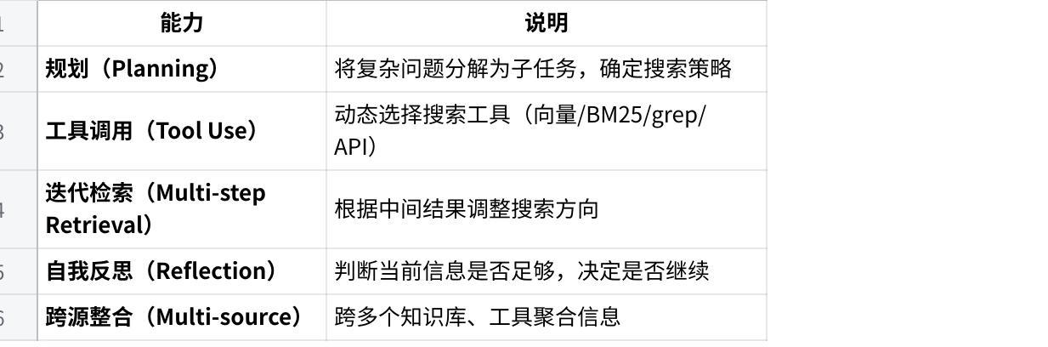
点击图片可查看完整电子表格

Agentic Search 的主流实现模式
Plain Text
ReAct 模式
└─ Reasoning → Action → Observation → 循环
RAISE 模式
└─ ReAct + 短期记忆 + 长期记忆
Corrective RAG（CRAG）
└─ 检索后自动评估质量，质量差则重新搜索
Self-RAG
└─ 模型本身输出"是否需要检索"的判断令牌
Deep Research 模式
└─ 多轮搜索 + 规划 + 报告生成（Perplexity / Gemini）

3. 两者的联系

演进关系
Plain Text
传统 LLM（纯生成）
│
▼
Naive RAG（单次检索增强）
│
▼
Advanced RAG（HyDE / RAPTOR / Hybrid Retrieval）
│
▼
Agentic RAG（检索融入 Agent 循环）
│
▼
Agentic Search（搜索作为 Agent 核心能力）

本质关系
- RAG 是 Agentic Search 的底层工具之一：Agent 在执行 Agentic Search 时，可以将向量检索（RAG）作为其众多工具之一来调用
- Agentic Search 是 RAG 的"超集"：传统 RAG 是静态管道，Agentic Search 是动态决策循环
- Agentic RAG = RAG + Agent 控制层：是两者的融合形态

互补关系图
Plain Text
┌─────────────────────────────────────────────────────┐
│ Agentic Search │
│ │
│ ┌─────────┐ ┌─────────┐ ┌─────────────────┐ │
│ │ 向量RAG │ │ BM25搜索 │ │ grep/ls/read │ │
│ │ (工具1) │ │ (工具2) │ │ (工具3) │ │
│ └─────────┘ └─────────┘ └─────────────────┘ │
│ │
│ ┌─────────┐ ┌─────────┐ ┌─────────────────┐ │
│ │ API调用 │ │ 代码执行 │ │ 知识图谱查询 │ │
│ │ (工具4) │ │ (工具5) │ │ (工具6) │ │
│ └─────────┘ └─────────┘ └─────────────────┘ │
└─────────────────────────────────────────────────────┘

4. 核心对比

全维度对比表
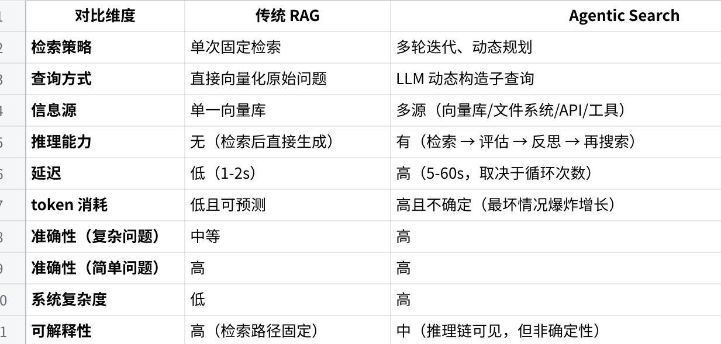
点击图片可查看完整电子表格

能力雷达图（定性）
Plain Text
复杂推理
10
│
┌──────┼──────┐
多源整合 8 ────│Agentic├──── 8 准确性
│ │Search│ │
│ │ │ │
可控性 6 ────┤ ├──── 6 可解释
│ ╔══╪══╗ │ │
│ ║ RAG ║ │ │
延迟低 10 ╢ ╟── 4 多源整合
└──╚══╪══╝───┘
│
4
token效率

5. 架构图对比

传统 RAG 架构
Plain Text
离线索引阶段：
文档 → Chunking → Embedding → 向量库
在线查询阶段：
用户问题 ──► Embedding ──► 向量检索 ──► Top-K Chunks
│
▼
[Prompt 组装]
│
▼
LLM
│
▼
答案

Agentic Search 架构
Plain Text
用户任务
│
▼
┌───────────────────────────────┐
│ Agent 核心 │
│ │
│ ┌─────────────────────────┐ │
│ │ Planning / ReAct │ │
│ └────────────┬────────────┘ │
│ │ │
│ ┌──────────▼──────────┐ │
│ │ Tool Dispatcher │ │
│ └──┬───────┬──────┬───┘ │
│ │ │ │ │
└───────┼───────┼──────┼────────┘
│ │ │
▼ ▼ ▼
向量RAG grep/ls API调用
│ │ │
└───────┴──────┘
│
┌───────▼───────┐
│ 观察 & 评估 │
└───────┬───────┘
│ 不满足需求
▼
继续搜索（迭代）
│ 满足需求
▼
最终生成

6. 技术栈对比

RAG 技术栈
Plain Text
数据层： PDF / MD / 代码 / 数据库
处理层： LangChain / LlamaIndex / RAGFlow
嵌入层： OpenAI Embeddings / BGE / Qwen-Embed
存储层： Milvus / Qdrant / Faiss / pgvector
检索层： Hybrid Search (BM25 + Dense) + Reranker
生成层： GPT-4 / Claude / Qwen

Agentic Search 技术栈
Plain Text
编排层： LangGraph / AutoGen / CrewAI / Agno
工具层： MCP (Model Context Protocol) 工具集
检索工具： 向量库 + grep + LSP + 文件系统
记忆层： 短期（上下文窗口）+ 长期（外部存储）
评估层： LLM-as-Judge / 自反思机制
生成层： GPT-4o / Claude Sonnet / Qwen
观测层： LangSmith / Langfuse / OpenTelemetry

7. 选型指南

决策树
Plain Text
你的场景是什么？
│
├─► 知识库 QA / 文档问答（FAQ类）
│ │
│ └─► ✅ 传统 RAG 即可
│
├─► 多跳推理 / 跨文档综合分析
│ │
│ └─► ✅ Agentic Search 或 GraphRAG
│
├─► 代码仓库探索 / Bug 修复
│ │
│ ├─► 小型项目 → ✅ Agentic Search（grep + 文件读取）
│ └─► 大型单一概念搜索 → ✅ RAG 辅助 Agentic Search
│
├─► 实时数据 / 动态信息
│ │
│ └─► ✅ Agentic Search（工具调用实时API）
│
└─► 对延迟要求严格（< 2s）
│
└─► ✅ 传统 RAG（固定管道，可预测）

快速对照
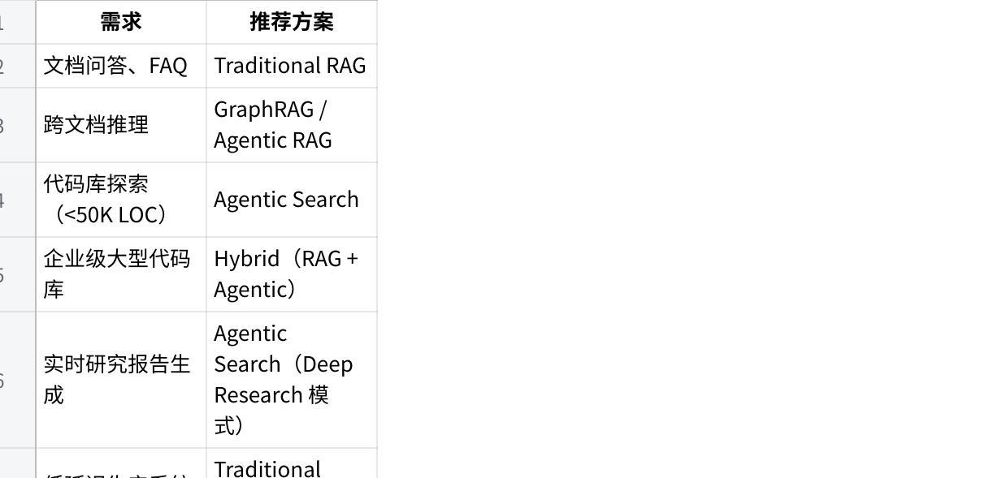
点击图片可查看完整电子表格

结论：传统 RAG 是稳定、高效、可预测的"精准武器"；Agentic Search 是灵活、强大、高成本的"全能解法"。最佳实践往往是以 Agentic Search 为骨架，以 RAG 为其工具之一的混合架构。

